¿De dónde Proviene el agua que consumimos en San Luis Potosí?
Pocas veces nos preguntamos de donde proviene el agua que a diario usamos y todo lo que implica el abastecer a una población tan numerosa como la nuestra con este líquido tan esencial. En fin, el agua es un elemento indispensable en nuestras vidas, pero tan común (hasta ahora), que poco nos importa lo que sucede detrás de nuestro paraíso de abundancia; el agua que abastece nuestras necesidades está en riesgo, y nosotros no hacemos más que agravarlo.

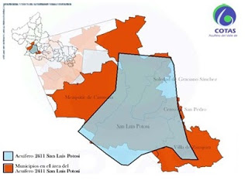
El estado de San Luis Potosí se encuentra asentado sobre un importante manto acuífero, el manto 2411, responsable de la suministración del agua potable de casi el 40% de la población del estado, sin embargo, y como cualquier otro manto acuífero, la enorme demanda de agua ha provocado una inestabilidad seria en el contenido del manto, amenazando con causar serias alteraciones en la composición del agua, o incluso con extinguirse.
Lamentablemente el problema no termina ahí, ya que en términos económicos resulta poco redituable tener que excavar pozos cada vez más profundos, con el fin de poder seguir brindando el servicio a una gran porción del estado.

La población del estado se ha multiplicado de una manera tan grande que el problema es cada vez más serio y lamentablemente no termina ahí, ya que en términos económicos resulta poco redituable tener que excavar pozos cada vez más profundos, debido a que el nivel del manto es cada vez más bajo.

A continuación, presentamos una gráfica comparativa que nos permite ver a contraste y con mayor facilidad el déficit de renovación del manto durante los años respectivos.

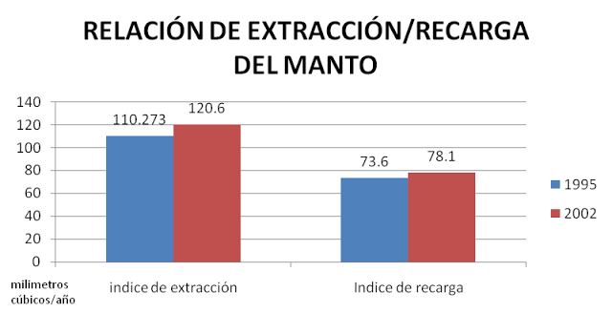
A través de la gráfica anterior podemos darnos cuenta como en ambas lecturas (tanto la de 1995 como la de 2002), el nivel de extracción es superior al nivel de recarga, lo que significa que eventualmente este desequilibrio provocara un desgaste irreparable en el manto acuífero.

Bibliografía:
http://agua-slp.blogspot.mx/

